Департамент образования города Москвы Государственное бюджетное общеобразовательное учреждение города Москвы « Школа № 1034 имени Героя Советского Союза В.В.Маркина»

Штрихи к портрету Г.К. Жукова

Жучкова Кристина, 11А кл.
ГБОУ Школа № 1034
Руководитель:
Комарова Флора Павловна,
педагог- организатор,
руководитель музея «Солдаты
России», ГБОУ Школа№ 1034
Т.р. 8(495) 341-86-83

Москва, 2017г.
Оглавление
Введение-------------------------------------------------------------------------------------
Основная часть-----------------------------------------------------------------------------
- Детство--------------------------------------------------------------------------------------
- Формирование характера--------------------------------------------------------------
- Воспоминания дочери Маршала , солдат------------------------------------------
- Портреты Г.К.Жукова ------------------------------------------------------------------
Заключение ----------------------------------------------------------------------------------
Приложение-----------------------------------------------------------------------------------
Библиография--------------------------------------------------------------------------------

-1-
Задачи: - познакомиться с книгами Г.К.Жукова, М.Г.Жуковой , В.Пескова, Б.И.Невзорова, которые по иному раскрывали характер Маршала Победы,Г.К.Жукова; - понять причины давления, опалы Г.К.Жукова; - познакомить одноклассников с работой и презентацией о личности Маршала СССР. Цели : - сохранить память о прошлом России; - подрастающее поколение должно осознавать значимость нравственного опыта прошлого, уважения подвига своего народа; - понимать значение личности в истории.
Актуальность: - в настоящее время, к сожалению, делаются попытки исказить некоторые военные события или подвергнуть сомнению значения роли талантливой исторической личности в ходе войны.
Методы: - сравнительный анализ выбранной мною литературы и писем простых солдат о Г.К.Жукове.
Формы и методы реализации:
- компьютерная презентация; - участие в городских конкурсах исследовательских работ; - использование материала на уроках истории и классных часах.

Введение
«Жуков спас Москву» И.В.Сталин
Маршал Победы … Народный Маршал… Мне интересно было, за что и почему так высоко ценили Георгия Константиновича Жукова. Причина отставки в октябре 1957 года? Ведь простые люди Жукова Г.К. боготворили. Каково было детство? В каких условиях формировался характер будущего Маршала СССР? Какой был Г.К.Жуков в общении с солдатами и в мирное время с простыми людьми? Чтобы найти ответ на многие вопросы, я познакомилась, в первую очередь, с книгой « Воспоминания и размышления» Г.К.Жукова. Особый интерес у меня вызвала книга : М.Г.Жукова «Маршал Жуков- мой отец». В своей работе я использовала материал книги В.Пескова «Война и люди». Для понимания значимости полководческого искусства Жукова мне помогла книга Б.И.Невзорова « Московская битва 1941-1942»

Основная часть
Георгий Константинович Жуков не только написал в книге «Воспоминания и размышления» о своём детстве, родителях, но и часто вспоминал о них. Георгий Константинович Жуков родился 19 ноября (по старому стилю) 1896 года в деревне Стрелковка Калужской губернии. Отец Жукова сапожничал в городе, мать подрабатывала на перевозке грузов. Заработки были, по признанию Георгия Константиновича, «нищие зарабатывали больше». Ещё он вспоминает: « Спасибо соседям, они иногда выручали нас то щами, то кашей.Такая взаимопомощь в деревнях не была исключением, а скорее традицией дружбы и солидарности русских людей, живших в тяжёлой нужде». В семилетнем возрасте Жуков пошёл учиться в церковную школу к своему первому учителю Сергею Николаевичу Ремизову. В июне 1907 года Георгий Константинович отправился в Москву к своему дяде Михаилу Пилихину учиться скорняжному делу. Через год он поступил на вечерние общеобразовательные курсы и с успехом закончил их. « На Рождество я вновь съездил в деревню, Мне шёл 16 год, а самое главное - я был мастером, получавшим целых 10 рублей, а это далеко не всем тогда удавалось». «Начало Первой мировой запомнилось мне погромом иностранных магазинов в Москве…В конце июля 1915года был объявлен досрочный призыв в армию молодёжи моего года рождения. Я отпросился у хозяина съездить в деревню попрощаться с родителями, а заодно и помочь им с уборкой хлеба». Ясно, что полуголодное детство, общение с простыми людьми закалили характер будущего маршала. Писатель В.В.Карпов так характеризует Г.К.Жукова, отвечая на вопрос Василия Пескова: « Какие черты его считаете главными?». «Твёрдость,железная воля,целеустремлённость. Верно определив цель, Жуков всегда её достигал, Этот человек не знал чувства растерянности. Чем сложнее была обстановка, тем собраннее и решительнее он был…Особо надо сказать о мощном интеллекте Жукова.Его способность в короткое время перерабатывать громадное количество информации- думать и за себя, и за противника -, отмечают все, кто знал Жукова на войне».Владимир Васильевич Карпов отмечал, что маршал любил природу, был «завзятым охотником и рыболовом. Сколько искренней радости доставляли ему подаренные пластинки с записью голосов птиц. Голоса журавлей, жаворонков, перепёлок были последней маленькой радостью». Известный журналист и писатель Василий Песков встречался несколько раз не только с Жуковым, но и с людьми, которые были рядом с маршалом всю войну. Вот Бучин Александр Николаевич, шофёр, знает характер Георгия Николаевича Жукова, военные будни маршала. Майор Николай Харлампиевич Бедов- начальник охраны маршала, офицер для поручений. Он всегда сопровождал Жукова, был с ним рядом в любую минуту. В обязанности Бедова входило: ночлег, еда, срочные поручения, он ещё был хроникёром с блокнотом и фотокамерой. Все эти уникальные записи и плёнки использовались во время съёмок фильма о Жукове. Читая интервью Василия Пескова с начальником охраны Георгия Константиновича, я видела, как характер Жукова раскрывался, некоторые моменты из его жизни удивляли. Например, после победы под Сталинградом, радуясь со всеми солдатами, у Жукова появилось желание научиться желание играть на баяне.Николай Харлампиевич нашёл неробкого Ивана Усанова, который за год урывками научил Георгия Константиновича играть на баяне. В 1945году в Берлин приехала всеми любимая Лидия Андреевна Русланова. Во время одной из встреч с солдатами Русланова пела, а Георгий Константинович аккомпанировал. После концерта певица сказала: « Для маршала совсем не плохо». И Николай Харлампиевич, и Александр Николаевич отмечали в характере Г.К.Жукова «требовательность порядка, дисциплины, точности исполнения, никаких поблажек не делал и для себя. В людях он уважал смелость, решительность, правдивость и точность, любил солдат». Не случайно, в книге « Воспоминания и размышления» написано: «Советскому солдату посвящается» и подпись Жукова. Мария Георгиевна Жукова, младшая дочь маршала, в своей книге «Маршал Жуков – мой отец» также пишет о становлении личности. Георгий Константинович с детства познал, что такое лишения и помощь односельчан во время голода, несчастья. « До конца жизни отец оказывал помощь нуждающимся, причём не любил об этом говорить»,- пишет дочь. « Никто никогда не видел в нём заносчивости, чванства,барства, Всегда был прост, доброжелателен и доступен. Отец никогда не гнался за званиями, должностями, наградами, никогда не завидовал чужим заслугам».Как Жуков относился к дружбе? Если дружба, значит твёрдость, взаимопомощь. «Сам погибай, а товарища выручай». В своей книге Мария Георгиевна о любви простых солдат к маршалу и это не голословно, а приводит страницы из писем , которые она получала от ветеранов и даже от детей (правнуков). В переписке с 12-летним Петей из Волоколамска , которому она отправила фотографию своего отца, Мария Георгиевна привела несколько строчек: « 9 Мая я ходил с братом поздравлять ветерана. Когда подарил ему фотографию, где Жуков с солдатами, он заплакал и произнёс: «Это братья мои фронтовые. Земля нам была мать, а Жуков – отец». Многие солдаты, как он говорил, узнав о смерти Жукова, «плакали и даже есть не могли». В книге дочери Маршала описаны встречи Георгия Константиновича с К.Симоновым, писателем В.Соколовым и с простыми солдатами, которые сравнивали Жукова с А.В.Суворовым. «Отец многое перенял у Суворова, следовал его заветам. «Русские прусских всегда бивали»-,говорил Александр Васильевич. Жуков продолжил это выражение Суворова. В 1941году он сказал: «Русские прусских всегда бивали, побьют и на этот раз, да ещё как побьют». Конечно, как и Суворов, Жуков заботился о солдатах. Об этом свидетельствуют многочисленные воспоминания о нём и солдатские письма. После Великой Победы последовала опала. В книге «Маршал Жуков – мой отец» можно прочитать письма простых людей, переживавших за маршала. В одном из писем пенсионер рассказал о своей жизни, о гибели на войне сына и Жукова называл « любимым спасителем, великий, разумный, русский полководец, ученик , правнук Суворова»… Оболганный и отправленный в отставку в октябре 1957 года, Г.К.Жуков сохранил веру в людей , НЕ СЛОМАЛСЯ. «Он никогда не угодничал, твёрдо отстаивал истину. Оттого и незыблем был в народе его авторитет, потому и боялись «наверху» этой всенародной любви к Маршалу Победы.Да только не смогли её заглушить»-, так пишет Мария Георгиевна Жукова. 2 декабря 1996года в день 100-летия со дня рождения Г.К.Жукова на Красной площади у Кремлёвской стены впервые была отслужена панихида, а позже за поминальным столом генерал-лейтенант Николай Сергеевич Леонов по-военному, чётко сказал: « Часто говорят , что он был энергичен, крут по-настоящему, по хорошему суров в суровые годы Великой Отечественной войны, когда действительно судьба государства висела на волоске. Хорошо это или плохо? Безусловно, хорошо.Когда армия переживает период распада, когда общество поддаётся панике, когда государство не нынче-завтра рухнет, такие меры были присущи ему как полководцу, являются необходимыми , единственными, способными остановить развал и предотвратить национальную катастрофу. За это ему надо спасибо говорить и никогда не извиняться за то, что иногда он был суров к тем, кто нарушал завет Отечества. Ему досталось всего – и славы, и опалы .В тяжёлые годы опалы он сохранил ЧЕСТЬ и ДОСТОИНСТВО офицера, как никто»… Работая с материалами о Г.К.Жукове, я обратила внимание - фотографии есть, но мало парадных портретов маршала. По воспоминаниям Н.Х.Бедова, начальника охраны маршала и офицера по поручениям, в 1945 году,после победы в Берлине понаехали скульпторы и художники, композиторы. Всем хотелось,конечно, всретиться с Жуковым. Портрет Жукова взялся писать Павел Корин. Дело требовало времени, а у Жукова его не было. Нашли выход из положения. Когда художник написал всё же лицо для портрета, Георгий Константинович попросил Громова Михаила Егоровича, умелого парикмахера маршала: « Миша, надень мундир и посиди за меня». Корин Павел Дмитриевич, народный художник СССР, написал портрет Г.К.Жукова, т.к. его привлекала сильная, яркая личность выдающегося полководца. Мы видим волевое, строгое лицо « маршала Победы, напряжённо сжатые руки - читается огромная внутренняя сила. На портрете ничего лишнего, нет высокопарности, а лишь строгость линий. Для художника важно передать характер личности Жукова. У художника Константина Васильева другой подход к парадным портретам.Он считал, что некая условность и торжественность необходима в парадных портретах. От портретов людей, овеянных легендарной славой, человек должен чувствовать духовный подъём, взлёт своих устремлений. Константина Васильева всегда волновала тема войны. Особое место в серии военных работ занимает портрет Маршала Советского Союза Г.К.Жукова. « Картина символична. На переднем плане- легендарный маршал Г.К.Жуков, попирающий штандарты и знамёна – символы былого величия « третьего рейха». Наброшенная на его плечи шинель, подобна крыльям, взметнувшим этого человека к славе. А дальше, в глубине, оживает сама история: на фоне прокопчённого неба, мятущегося и грозного, - остовы домом разрушенного Сталинграда. Но близок очищающий огонь возмездия, языки его пламени, поднявшиеся за спиной маршала, уже разгоняют скверну. И мы видим, как откуда – то из поднебесья, сквозь лёгкую дымку облаков, идут колонны русского воинства»,- так писал А.Доронин, искусствовед, хорошо знавший творчество К.Васильева. И П.Корин, и К.Васильев в портретах Георгия Константиновича Жукова не отошли от правды: перед нами живой, настоящий воин, его имя еще много лет будет сиять, несмотря ни на что память народная сохранит имя Маршала Победы – Жукова.
Заключение и выводы Подводя итоги , могу сказать, повторить слова Г.К.Жукова, обращённые к молодёжи: « Учитесь! Знайте, что наши враги не сидят сложа руки».
...Есть люди, вечные гореньем, Их жизнь - эпохи нашей цвет. У них есть только День рожденья, А даты смерти у них нет. Работа позволяет сделать следующие выводы: * исследование материалов книг Г.К.Жукова, В.Пескова, М.Г.Жуковой, Б.И.Невзорова даёт уникальную информацию и одушевляет события прошлых лет; * подвиг советского народа во время Великой Отечественной войны складывается из каждодневного, зачастую , непосильного труда каждого отдельного человека и значение выдающейся личности огромно; * личность Георгия Константиновича Жукова - это личность, оставившая огромный след в ходе Великой Отечественной войны, внёсшая огромный вклад в Великую Победу; * наша задача сохранить и передать живущим сейчас и следующим поколениям уважительное отношение и гордость за своё Отечество.

Приложение
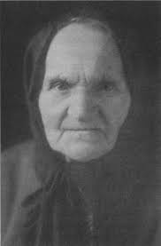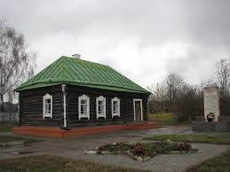
Мама Г.К.Жукова, Дом, в котором родился Г.К.Жуков д.Стрелковка Устинья Артемьевна Калужской губернии

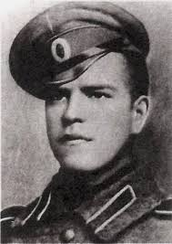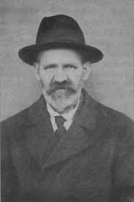
1 Мировая война унте – офицер Г.К.Жуков М.А.Пилихин,дядя Г.К.Жукова

Битва за Москву
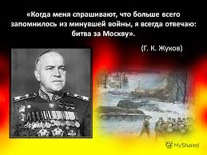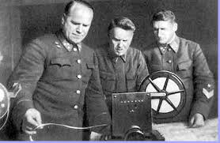

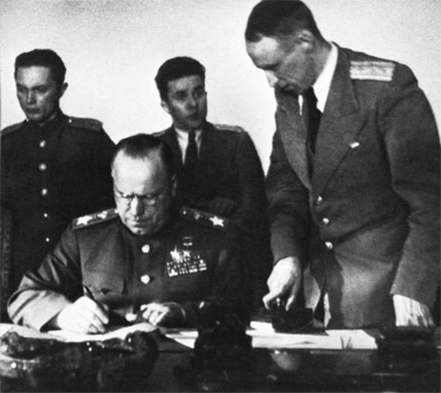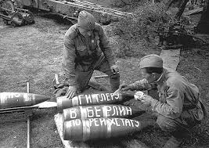
Подписание акта о безоговорочной Штурм Берлина 1945г. капитуляции Германии 8 мая 1945г.

Из семейного архива

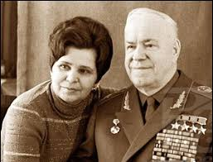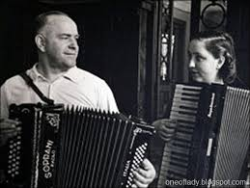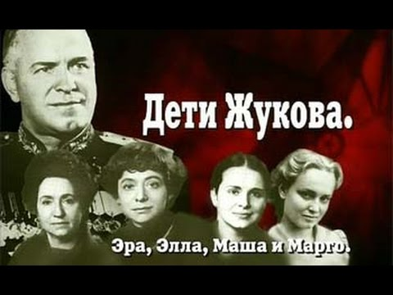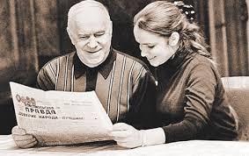
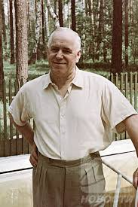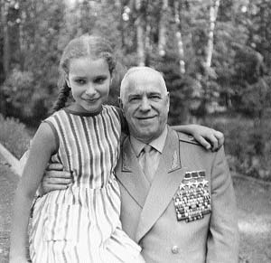
Литература
1.Маршал Советского Союза Г.К.Жуков « Воспоминания и размышления», изд. Агентства печати Новости, Москва, 1970г. 2. М.Г.Жукова «Маршал Жуков - мой отец», изд. Сретенского монастыря ,Москва,2007г. 3. Василий Песков « Война и люди», Терра- книжный клуб, Москва, 2005г. 4. Б.И Невзоров « Московская битва. 1941 – 1942» военно – исторический очеру, изд. Патриот , Москва, 2006г. 5.А.Доронин « Художник Константи Васильев», Москва ,1992г. 6.Интернет-ресурсы

